行政院所屬各機關因公出國人員出國報告書
（出國類別：開會）

參加第59屆國際原子能總署(IAEA)
會員國大會

服務機關：行政院原子能委員會
姓名職稱：鄭永富科長 洪煥仁技正
派赴國家：奧地利
出國期間：104年09月12日至104年09月21日
報告日期：104年11月5日
摘要
國際原子能總署(IAEA)會員國大會(GC, General Conference)，是我國少數得以經適當方式參與之專業領域國際組織會議，是IAEA最重要的政治性活動。今年第59屆大會，主題為核子與工業—輻射科技之發展貢獻(Atoms in Industry – Radiation Technology for Development)。我國自2010年起分別經由太平洋核能理事會(PNC, Pacific Nuclear Council)協助或以大會個別觀察員身分參與此會議，任務聚焦在國際間技術與策略層面進展狀況資訊之蒐集，並與各國專家藉此場合建立聯繫。
本會議自104年9月14日至18日於維也納IAEA總部舉行。會議以五種方式平行進行：(1)大會辯論(General debate)；(2)周邊專題會議；(3)科學論壇；(4)參觀活動；(5)主題展覽。我國與會者除原能會二員外，另奧代處原能組喬秘書凌寰亦全程參與，三員均以PNC代表名義註冊，並各依專長分別參與不同會議。
總署長Yukiya AMANO在歡迎詞中強調原子能工業應用之貢獻，指出福島核事故總結報告是本次大會重要文獻。另外對於P5+1與伊朗談判獲得突破乙事，認為IAEA今年工作成果豐碩，未來仍將積極執行相關保防工作。大會辯論進行方式則由各會員國代表依安排順序致詞，報告各國在過去一年與IAEA合作情形，以及核能重要議題與發展狀況。其中議題主導國家報告是觀察重點，會中各國對IAEA在應用推廣上都有正面評價，也強調核能在各國面對減碳問題時，是各國國家能源政策不可或缺的角色。周邊會議議題則包括區域合作、專題小組討論、計畫進展及行政與預算審核等。因我方參與人員較注意核安、保安與管制效能議題，故參加會議包括：福島核事故總結報告、資深管理者會議、運送核物料安全、管制合作論壇(RCF)、國際核安諮詢集團 (INSAG)會議 、全球核安與保安合作網路大會(GNSSN)等。
科學論壇是A總署長上任後積極推動的GC主題活動，目標在重新塑造IAEA形象，聚焦對人類發展提供貢獻的領域。今年以輻射的工業應用為主題，邀請國際應用輻射科技卓然有成之企業，配合污染防治、材料科學及醫療設備等實際應用領域廠商，設置展區說明，會中許多應用對我國也是極具發展產業潛力，可供國內參考。
GC進行期間，也安排數項實驗室參訪活動，包括：事故與緊急中心(IEC)、同位素水文實驗室(IHL)、Seibersdorf分析實驗室等。另外，每年GC也辦理靜態活動，各會員國可自費設置展覽攤位，在環形大廳規劃的攤位內展出各國在原子能和平用途上的成果。
會議期間，我方人員參加由美國駐奧地利大使館為商務代表團主辦之歡迎酒會，藉此場合我方與美方出席GC專家及其它受邀各國代表見面，交換與會心得，表達我國積極參與國際活動意願。
本屆GC呈現許多階段性成果。雖然福島核事故與伊朗、北韓議題，對IAEA工作衝擊很大，但已逐步恢復組織活力。福島事故總結報告，代表著處理福島議題告一段落；防止核擴散議題與伊朗近期亦達成協議；核子科技之應用，在多年科學論壇納為重心，IAEA資源挹注，以及在A總署長提倡之下，與聯合國永續發展目標建立相關性等。這些成果，顯示A總署長任內獲致認同的成就。
我國參與GC，除了與國際活動維持連結之外，更需審視國際間原子能和平用途技術之進展，以及我國在其中的機會。因此建議未來我方應有更多技術專家參與。對於國際組織年會，亦建議相關部會人員參與，先具備近距離觀察的經驗，以便研擬日後推動擴大合作之策略。

目錄

- 前言........................................................................................ p.5
- 行程........................................................................................ p.7
- 工作紀要................................................................................ p.8
- 心得與建議............................................................................ p.28
- 附錄........................................................................................ p.30

- 前言
國際原子能總署(IAEA)會員國大會(GC, General Conference)是IAEA的最高決策機構。它是由所有會員國代表所組成。大會每年九月舉行一次會議，審議並批准總署的計畫和預算，並根據理事會、總署長和各會員國提出的其他事項，進行討論與決議。
本(104)年進行的第59屆大會訂於9月14日至18日在IAEA位於維也納國際中心（VIC）的總部舉行。為期一週的年度會議匯集了來自各會員國、國際組織與非政府組織代表共約3000人，其中包括幾位能源或環境部長。此外，會議也安排數十個周邊會議、參訪與展覽等活動，並包括一個科學論壇。今年論壇主題為：「核子與工業—輻射科技之發展貢獻(Atoms in Industry – Radiation Technology for Development)」，作為大會技術討論的主軸。近年IAEA科技論壇皆以原子能科技與人類未來發展的關係作為內容，例如水資源、對抗癌症、糧食與氣候變遷等。此論壇已成為每屆大會的特色，也呈現IAEA在人類發展上扮演更積極角色的努力。
1978年起我國已完成核電廠之建造並運轉，從而進入核電時代，但因政治因素的干預，使得爭取在國際平台分享交流核能技術資訊之路，走得非常艱辛。但原子能應用與影響，並無國界與疆域之限制，此已是舉世的共識，參與IAEA年度大會，了解國際趨勢，十分重要，我們亦積極爭取參與。今年請太平洋核能理事會(PNC, Pacific Nuclear Council)協助報名，以PNC代表身份參加本次大會。
參加IAEA會員國大會，不僅代表我國在專業範疇參與國際組織活動的象徵意義，並可藉此平台與各國專家有分享資源與交換資訊的機會，使得國內在原子能和平用途上，與國際發展維持連結。尤其福島核事故之後，核安議題舉世矚目；安全防護與確保生活安定要求並無邊界阻隔的特性，是深刻而明顯的。911事件之後，恐怖活動的威脅日增，核子保安是避免恐怖活動威脅擴大的最迫切議題；而近年原子能科技的應用，在工業、在民生、在永續發展與緩和全球暖化的貢獻潛力，也成為各國積極佈署的領域。積極參與及接觸，才能對這些國際議題與潮流有深入了解的機會。
根據科學論壇主題，本會議由原能會派輻射防護處鄭永富科長與綜計處國際科洪煥仁技正與會，而奧代處原能組喬秘書凌寰則協助與會事宜。

- 行程
鄭科長與洪技正一行2人於9月12日出發。行程詳如表 1。
表 1 奧地利維也納參加第59屆國際原子能總署大會行程表

日 期 | 行 程 內 容 | 地 點 | 備 註
09/12  (六) | 路程：台北 - 維也納 | 去程班機
09/13  (日) | 大會報到 | 奧地利維也納
9/14  (一) | 出席IAEA 第 59 屆會員國大會 | 奧地利維也納
09/15  (二) | 出席IAEA 第59屆會員國大會 | 奧地利維也納
09/16  (三) | 出席IAEA 第59屆會員國大會 | 奧地利維也納
09/17  (四) | 出席IAEA 第59屆會員國大會 | 奧地利維也納
09/18  （五） | 出席IAEA 第59屆會員國大會 | 奧地利維也納
09/19  （六） | 討論會議內容 | 奧地利維也納
09/20  （日） | 路程：維也納 – 台北 | 回程班機
09/21  （一） | 路程 | 抵達台北

- 工作紀要
本次公差，依據行程，逐日說明工作內容。
9月13日
上午抵達維也納。下午即由喬秘書陪同，前往IAEA第一號門訪客登記大廳辦理報到。本屆大會參加者名冊，我方人員姓名頁面，請參考附錄 1。
IAEA會員國大會以五種方式平行進行：(1)大會辯論(General debate)；(2)周邊專題會議；(3)科學論壇；(4)參觀活動；(5)主題展覽。大會辯論為主軸活動，是各會員國向大會全體陳述立場與觀點，以及IAEA向會員國報告年度經費與工作績效的活動。周邊專題會議則是技術性或區域性合作的小組討論，或是論壇交換意見，或是專題性或區域性組織的定期聚會報告。科學論壇則著重年度工作重要技術應用成果之發表，揭示未來發展重點，也是IAEA推廣單一議題的溝通平台。參觀活動提供各國與會者實際接觸了解IAEA各項研發工作的機會，在會議期間開放部分實驗室與中心，如Seibersdof 分析實驗室、事故緊急中心(IEC)、國際地震安全中心(ISSC)、同位素水文實驗室(IHL)等，供與會者選擇不同性質的活動。主題展覽由各會員國自願參展，在單一主題下，參展國家設置攤位俾介紹該國在該主題下的成就。今年主題為核能工業的未來。大會議程請參考附錄 2。
9月14日
上午大會開幕，新任GC義大利籍主席Filippo FORMICA(義大利代表團大使)主持。大會同意三個新會員入會案：巴貝多(Barbados)、土庫曼(Turkmenistan)、安地卡及巴布達(Antigua and Barbuda)。接著總署長Yukiya AMANO致詞，說明IAEA在輻射應用造福人類的工作，鼓勵大家參與今年科學論壇就此議題予以討論。同時感謝參與會員國與組織對甫出版日本福島核事故總結報告之貢獻，提醒技術性報告的價值，作為提升核能安全最好之參考，並鼓勵參與9月15日報告討論。最後恭喜P5+1+EU 與伊朗達成協議(JCPOA, Joint Comprehensive Plan of Action)，IAEA將積極負擔責任，規劃核查任務。在會議開幕式之前，SGOA 處長Gary DYCK特地前來我團位置向我方致意。
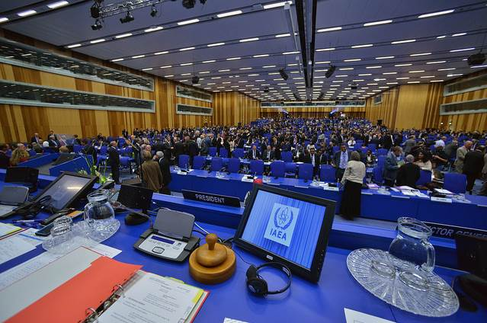
IAEA第59屆大會會場 (IAEA網站)
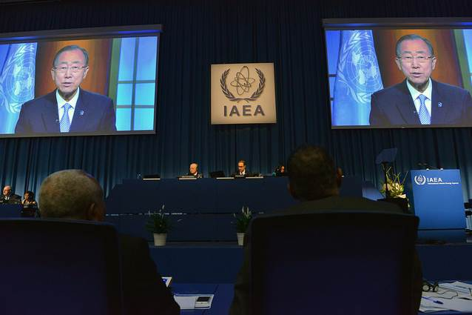
聯合國秘書長致賀詞 (IAEA網站)
總署長報告後，各會員國代表依排定順序上台申論。我方注意美國、伊朗、中國大陸、歐盟等發言。中國大陸代表為核安管制主席，發言內容主要宣示大陸在核電領域的規畫與發展狀況，美國則由能源部長發言，二國均表示將繼續捐款百萬級歐元，支持IAEA推動工作。伊朗大使重申自立發展核能和平用途的權利，也會在協定之下承擔應負的責任。歐盟由歐盟主席(盧森堡籍)發言，說明歐盟會員國與IAEA在核技術應用之密切合作，如EURATOM與IAEA在保防領域合作狀況。主要國家代表發言內容請參考附錄 3。
下午與會者分別參加不同周邊會議。本團根據國內需求，選擇參加二項會議。在國際核安諮詢集團(INSAG, International Nuclear Safety Group )會議部分，討論核電廠對自然災害承受度與應變問題。主席Richard A. MESERVE代表該組織提出對IAEA建言，指出核電廠對於外部災害導致事故的承受度，必需重新評估，應考慮給予額外的餘裕(margin)來涵蓋對災害狀況預估的不準度(uncertainty)。M主席致A總署長信函請參考附錄 4。另參加Advancing Radiation Protection in the Light of the Revised Basic Safety Standards(BSS)會議。
傍晚總署長在大會M樓大廳設點心歡迎與會各國代表。
9月15日
上午議程部分，大會會員國申論由英國、南韓、喀麥隆、南非及德國等國代表申論。英國強調國家發展經濟低碳能源與維護能源安全並進之目標，維護核能安全，支持IAEA推動輻射工業應用以及伊朗核查工作。南韓由外交部副部長致詞，提出韓國發展核工業藍圖，以及核能民生應用現況。呼籲北韓遵守國際規範及防止核擴散之普世價值。德國計畫2022年終止核電，但尊重各國選擇，強調能源策略將倚重再生能源，未來該國將依據以下三大支柱來推動：擴大再生能源比例、提高發電效率與增加電網彈性。各國論述文字稿與影音均隨後上網(https://www.iaea.org/about/policy/gc/gc59/statements)
欲參加會員國協商會議(the Whole Meeting)，因係閉門會議，僅允許會員國(紅色出入證)參加，而NGO代表(灰色出入證)則不得參加，因此被保安人員擋在門外，無法入內旁聽。
參加「Security of Nuclear and Other Radioactive Material in Transport, the IAEA Practical Approach」會議。因我國有境外用過核燃料再處理之規劃，運送過程安全保障是重要議題。會議中介紹IAEA可提供之訓練，以及會員國執行相關能力建立與合作內容。如摩洛哥與義大利合作維護核物料運送之安全，瑞典進行情境演練，模擬運送燃料貨船在海上之保全措施健全度。由於恐怖份子活動逐漸升溫，核物料運送安全為各會員國積極需要建立防護之重要議題。
科學論壇：主題「Atoms in Industry - Radiation Technology for Development」，討論核輻射之工業應用技術發展。而介紹與討論內容摘要如下:
國際原子能總署（IAEA）第59屆大會期間中，特別舉辦一場為期兩天之科技論壇-「核子與工業—輻射科技之發展貢獻（Atoms in Industry – Radiation Technology for Development）」，論壇中國際原子能總署邀請各國專家學者及工業代表，於9月15-16兩日聚集於國際原子能總署所在地奧地利維也納，討論如何幫助減少各國在原子能應用之差距，進而利用原子能應用技術之優勢，縮短開發中國家與已開發國家之原子能應用技術的差距，藉此幫助開發中國家建立現代化技術及促進經濟之成長。
此次科技論壇就在國際原子能總署總署長 A在論壇開幕致詞：「核能技術廣泛應用在工業上，可增加生產品質和安全，對生產者與消費者雙方都是有利。輻射工具可促成工業生產更乾淨也更有效率」後開始，後續專家則依下列六項議題持續說明輻射技術之益處：
一、與害蟲之戰鬥（Battling the bugs）
論壇由健康議題開始，因考量到加馬輻射在殺菌方面有相對於其他方法之成本效率優勢，如其操作上簡便且殺菌效率有95％可信度，同時在未來設備營運上，其維修需求低且運轉人員之技術訓練要求不高，而這些方面的優勢，都是開發中國家可加以引進應用。同時，加馬輻射在殺菌過程中，其最終包裝是不須添加化學藥劑，而這是符合綠色科技之世界趨勢。另在全球醫學設備市場快速擴展時，輻射應用相關工業想必隨市場快速擴展會更具發展潛能。而此議題也在各國專家與業者代表陸續上台說明其最新設備發展情況下落幕。
二、聯結鏈狀物（Linking the chains）
在複雜分子鏈之聚合物生產程序中應用輻射之情況，是所有工業應用原子能技術最廣泛之項目，它可促成材質更穩定、耐用及使物質增加使用年限等優點，應用範圍從電腦、汽車配件甚至到化妝品等，可說全球許多日常用品都是利用輻射改善其材料品質。在這議題中專家學者探究這種技術能夠提供那些領域，包括開發中國家之農業、醫學或環保項目等，並介紹已開發國家在各項目應用之成效，並希望開發中國家之引進。
三、污染之解決方案（Solutions for pollution）
在這議題介紹，主要在說明電子射束之優點，電子射束之工業應用係利用高能量電子照射材料，議題討論甚至聚焦指出電子射束其最大價值在於防護我們的地球，並說明全球每一年污染的增加，皆持續影響地球的大氣層與水資源。而電子射束之輻射技術能提供一種處置空氣與水污染具成本效益的方法，在這議題討論中，說明雖然電子射束之應用，僅短短二十年且僅限少數已開發國家，但電子射束確實有極大潛能作為處置環境污染之方法。
四、追蹤途徑（Tracing the pathways）
放射性示蹤劑及相關測量儀器是廣泛應用在已開發國家或開發中國家之工業上，如針對石油業、礦業或民間工業對海岸線的保護應用，這示蹤技術可提供海岸線防治最佳化之選擇，如監測海岸線沖刷與腐蝕的情況，並且針對無法以目視分辨的沖刷與腐蝕現象，提供可信賴的處理資訊。放射性示蹤技術已經應用在許多國家，但是仍然有許多國家可好好引進應用。而議題討論時，便有許多非洲及中東國家詢問國際原子能總署未來如何協助開發中國家引進放射性示蹤技術應用。
伍、加固安全與品質（Bolstering safety and quality）
非破壞檢驗（Non-destructive testing）技術在現今已經變為現代工業不可缺少的技術，這技術幫助許多工業項目檢測出有缺失的設備，進而優化產品製造且確保生產流程之安全性，但非破壞檢驗的訓練與人員資格檢定是種挑戰。特別在開發中國家，如何利用非破壞檢驗效益，進而創造一有品質的工作實力是優先的選擇，在這議題討論中，得出結論即是創立一全球網路系統，遍及世界幫助需要的國家提供其所需的訓練及專業認證。
六、希望光芒（Rays of hope）
有許多大有可為的輻射技術應用，在這科技論壇中提出案例討論，如協助保藏、保護文化遺跡之方法，或者應用輻射技術幫助我們藉由改良生物基因以增加農業之精進，甚至領導我們藉由奈米科技應用邁向未來，而這些輻射技術應用都是人類的希望光芒。
國家經濟繁榮須靠科技，而IAEA角色即在藉專家討論，將輻射應用科技成功經驗分享給會員國，希望會員國能得到輻射科技的益處。另一則是藉由IAEA媒介，促進國與國之間的合作計畫。
IAEA大會，科學論壇是重頭戲。A總署長上任之後，希望增加大會中技術性與科學性之內容，以科學角度看原子能對人類可以提出的貢獻。歷屆主持人均來自國際媒體如英國國家廣播公司BBC等，具備極為優秀之討論氣氛營造與報告重點組織能力。
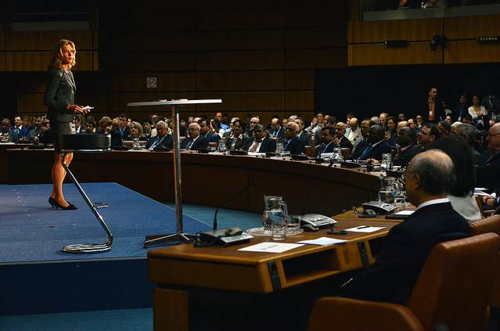
科學論壇會場之一 (IAEA網站)
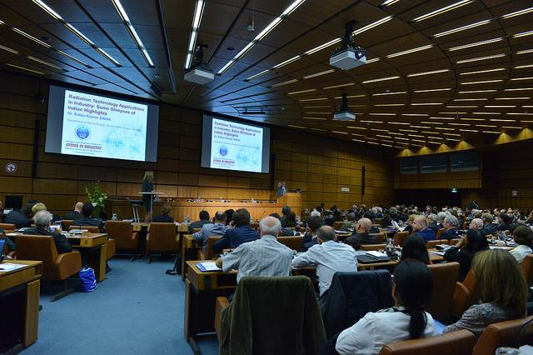
科學論壇會場之二 (IAEA網站)
9月16日
本日由奧代處喬秘書凌寰協助觀察大會會員國論述，鄭科長關注輻射工業應用為主題之科學論壇，我方依序參與科學論壇、全球核安與保安網路GNSSN(Global Nuclear Safety and Security Network)論壇與資深管制者會議(Senior Regulator Meeting)第一次會議。彙整參加狀況如下：
本日會員國申論，並無主要核能國家發言。印度報告過去一年核電發展，該國核電公司創下發電量最高紀錄，且因應福島事故，該國國營保險公司與私營合組保險聯營，以因應核事故損害賠償之需要，而各項與IAEA合作項目，亦均有顯著進展，同時三月的IRRS已順利結束，對提升管制能力極有助益，並投入進行低劑量輻射對生物體影響研究。歐盟則由與IAEA合作密切的Euratom代表歐盟執委會致詞，提出歐盟組成歐洲能源聯盟European Energy Union，合作重點在：提升效率、內部能源市場、能源安全、低碳能源及研究創新等。
GNSSN是IAEA主導，全球核安與保安架構(GNSSF)的分支。論壇討論會員國間之核安與保安合作，特別對於核能教育作法交換經驗，攸關核安與保安方面的認識越來越重要。該組織下有許多區域性網路，亞洲核安網路(ANSN)是其中之一，也是我國應爭取加入的區域組織。GNSSN提出十年計畫，與IAEA核安與保安署合作，舉辦促進核安與保安各項強化活動。督導該署業務之IAEA副總署長Denis FLORY應邀致詞，感謝GNSSN貢獻，並透露將於本月底卸任。
「科學論壇」繼續第二天議程。本日請輻射應用產業代表現身說法。如加拿大高科技廠商介紹加馬射線及鈷60之應用，比利時廠商介紹e-beam的用途。二者在應用條件、強項、經濟性及應用領域各有所不同，但未來應用空間皆存在很大發展，而許多會員國亦表達其已成立輻射應用研究中心，相關研究蓬勃發展。
這論壇最後在國際原子能總署總署長、迦納環境部部長Jose Fidel Santana Nunez、古巴環境部副部長等成員參與下，舉行討論。其討論內容即在如何將輻射技術推展使用並轉移給需要國家。迦納環境部長Jose Fidel Santana Nunez在會中說明在迦納，輻射技術被廣泛應用在各領域並如何造福不同的工業。而古巴環境科學部副部長則說明，在最近十年中古巴在不同工業領域就輻射技術應用有極大之進展，接著其繼續說明，古巴自設立照射實驗室以改進凝膠面膜（hydrogel membranes）技術，對病人治療有極大改善，同時在非破壞檢驗訓練合格人員上亦有成效；另 墨西哥核能研究所所長Ms Parades 則下一結論，我們必須提高覺醒，瞭解許多輻射技術能夠改善我們生活品質，但為這目的，最底線我們必須將這些資訊促成公眾討論，讓民眾瞭解。最後所有會員強調國際原子能總署在協助會員國如何安全使用輻射科技是不可或缺，總署長 A 亦強調在這議題，未來國際原子能總署必會扮演更重要角色而且技術轉移對總署也將是重要議題。最後他下一結論：「我們不能僅是討論，我們需將這些議題傳送出去，我們必需要有具體做法建立實驗室和技術合作計劃幫我們將輻射技術傳送出去」。
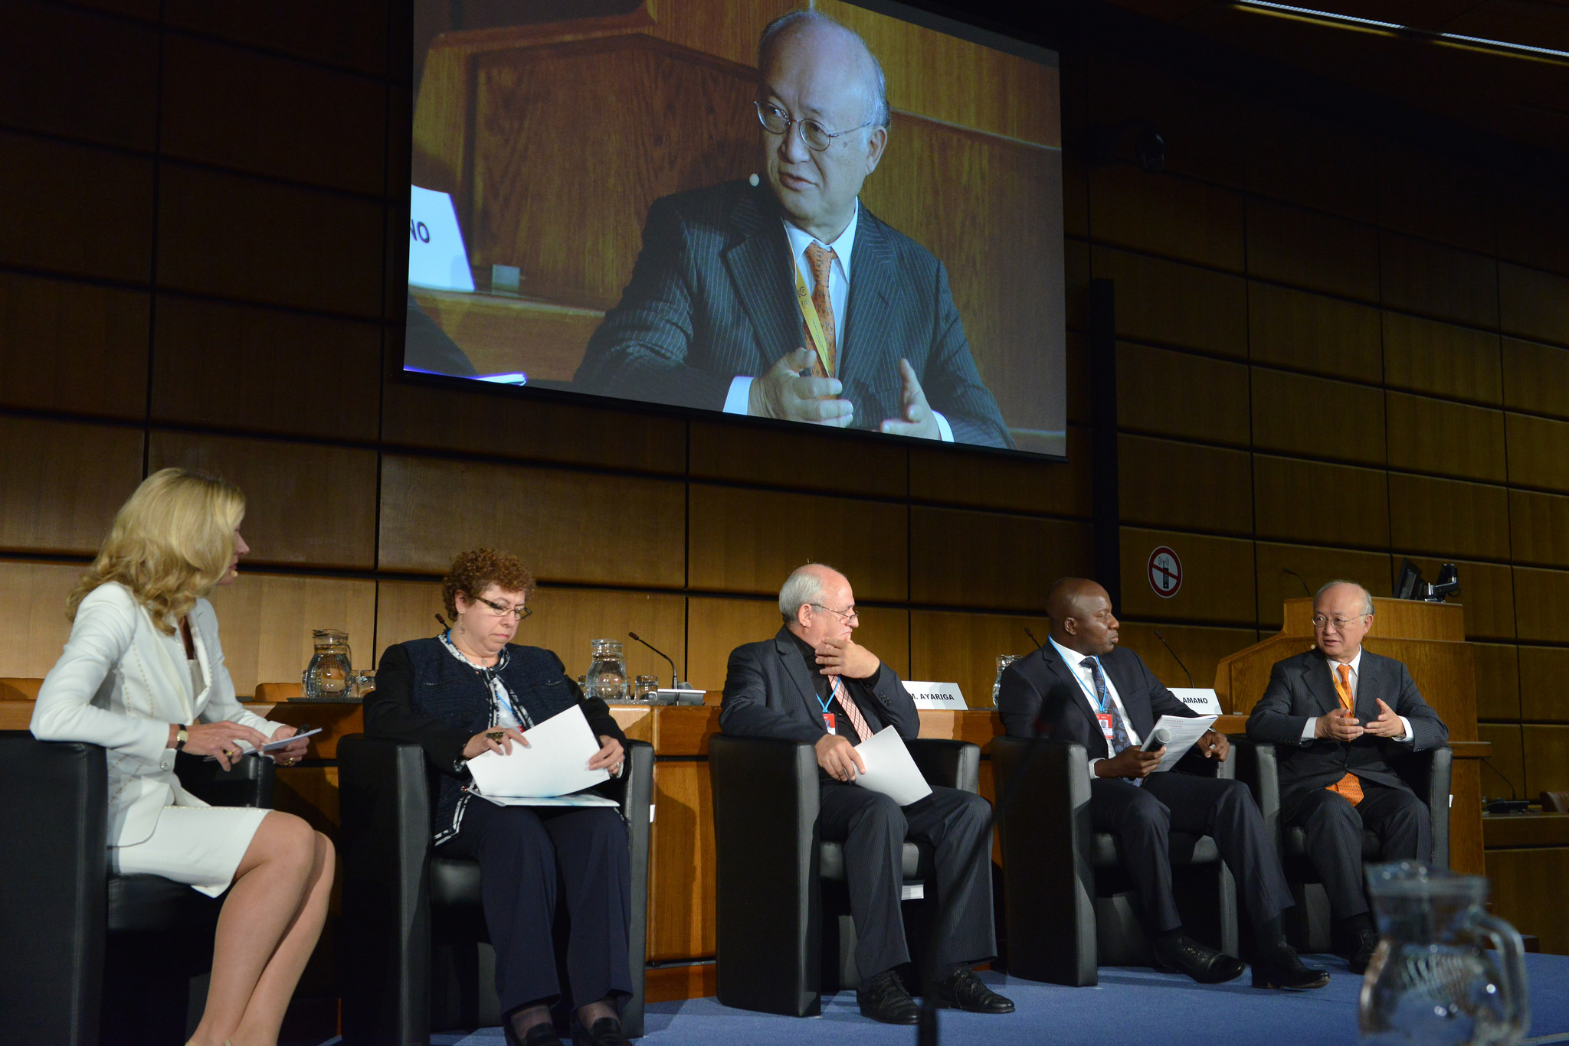
科學論壇會場之三 (IAEA網站)
資深管制者會議成員則由已有核電廠會員國管制機關組成。本日進行第一次會議，討論主題在核安及保安的介面，以及管制差異。各國同意核安與保安只有一個共同目的，重要性沒有區分。但過去顯然偏重核安，各管制機關應該調整。與會專家認為：現在保安造成的威脅，並不小於核安，而且有急迫性。IAEA應負起責任，促使及協助各會員國採取措施，建立完善防禦系統，增加維護保安能力。
關於國際間核子保安防護力的進展，會員國表達IAEA在提升國際保安努力不夠(與WINS見解相同)，IAEA承認，保安工作進度落後，雖然已比過去改善很多。對IAEA而言，困難是會員國要求不一，推動條件不同，因此執行上阻力頗多，需要協調。
本團在各會議間穿梭，見識各國外交官與國內與會官員參加會議的用心，核能領域藉會員國大會進行充電與經驗交換，後起核能應用國家如越南、菲律賓急起直追，南韓強烈企圖心，影響力擴大，日本受敬重，大陸角色重要，美國意見仍最有指標性。
許多會員國在環形大廳(Rotunda)設置展覽攤位，展示該國重要核能技術的發展。包括：美國、中國、俄羅斯、南韓、南非、瑞典、阿根廷、日本等，各國共同主題以核工業成就為主。
本團隨喬秘書凌寰引見，會議期間拜訪奧代處二次，適大使公出，請喬秘書轉致我團對奧代處協助參與IAEA大會之感謝。
9月17日
今天重頭戲是上午開始之IAEA總署長說明日本福島核事故報告，以及五個相關技術報告的介紹。五冊技術報告已經過3年無數週邊會議之討論，所獲得最後版本，總署長報告是從IAEA宏觀角度指出福島事故我們應學習的教訓與行動。各國除了管制機關主管，代表團大使也參與。會議由IAEA核安與保安署督導副總署長Denis FLORY主持，並簡單報告總署長報告的背景與大要。五項分類技術報告，由各召集人報告各分項討論溝通與準備經過。分類為：第一冊：Description and Context of the Accident,；第二冊：Safety Assessment；第三冊：Emergency Preparedness and Response；第四冊：Radiological Consequences；第五冊：Post-accident Recovery。
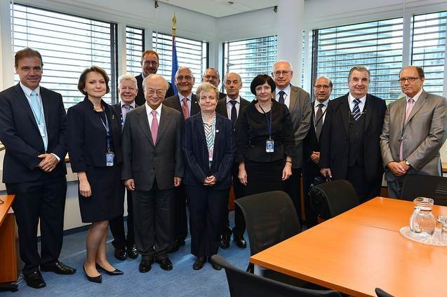
IAEA總署長與福島核事故總結報告各分組召集人 (IAEA網站)
IAEA核安與保安署督導副署長Denis FLORY於福島總結報告中，透露是最後一次主持IAEA大會周邊會議，將於10/1正式卸任離開IAEA返回法國。F副總署長在核能安全領域經歷豐富，在擔任法國駐俄羅斯使館核能部門官員期間經歷車諾比事故，而2010擔任IAEA副總署長後，又碰上日本福島核事故，因此自嘲他會帶來核事故，但因此處理事件經驗豐富。美國代表團認為F副總署長表現優異，而側面了解渠希望留在現職，但不知為何會被A總署長撤換。新任督導核安與保安領域之副總署長為西班牙籍Juan Carlos LENTIJO。
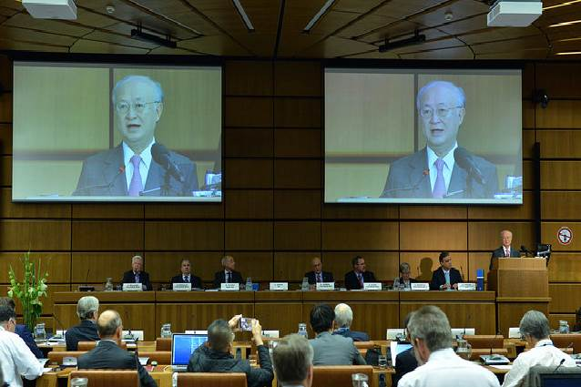
總署長在福島核事故總結報告會議致詞 (IAEA網站)
會員國申論在上午結束，並選出11個會員國新任2015-2016年理事會成員，理事會由35個會員國組成，9/21將召開理事會，選出新主席。新成員包括菲律賓、韓國及西班牙等。下午由菲律賓核子研究所所長Alumanda M de la ROSA女士向大會報告科學論壇主要討論觀點與結論。R女士指出：透過今年科學論壇，輻射應用對工業發展與生產力增加的貢獻十分明顯，且論壇討論內容，與隔週預
期會通過之聯合國永續發展目標(SDG, Sustainable Development Goals)有緊密關聯性。
下午選擇續參加資深管制者會議。此會議第二部分主題為核電廠長時間運轉之老化管理，由於延長核電廠壽命是重要趨勢，且IAEA已建立管制架構保障安全，工具之一是定期安全審查(PSR)，以確認核電廠老化管理與長時間運轉後之法規符合狀況。其次是調整必要安全規範，針對核電廠延長壽命加強應配合修改之要求，認為不應與一般安全規範一體適用。而由於核電廠延長運轉壽命是政府、管制機關與核電廠一致的決策，因此三方對於與民眾溝通，均需負起責任。
9月18日
上午最重要的討論為管制合作論壇(RCF, Regulatory Cooperation Forum) 第六次大會。此論壇是由IAEA會員國組成的合作平台，讓各會員國管制機關能分享經驗與技術。本次會議，討論重點是管理機制的改善問題。關於管制者功能與獨立性問題，在福島核事故之後受到重視，並成為核安行動方案(Action Plan)主要行動項目之一，而IAEA為了協助各會員國強化管制功能與角色，鼓勵各國運用IAEA的整合管制評估服務(IRRS)來做管制機關的體檢。然而，在本次RCF論壇中，提出一項與管制者體質息息相關的議題：管制機關的管理機制與作為，應從積極面進行強化措施。
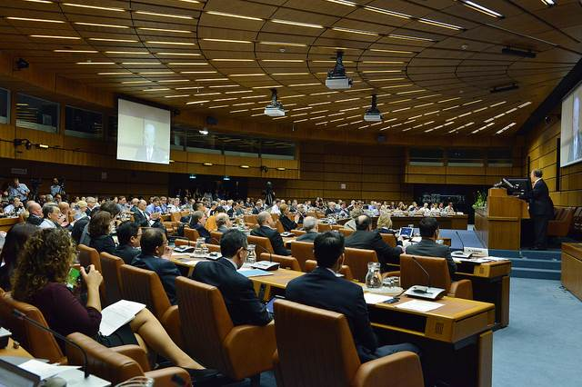
周邊會議總署長致詞 (IAEA網站)
一般而言，各國管制機關大多源自政府組織，管理制度沿用政府制度，故管理機制並不特別受重視，相對企業著重管理面，以獲得效能，增加生產力著點，二者用力程度大不相同。此議題由瑞士管制機關ENSI主席Hans WANNER提出，分享ENSI已經進行管理系統之改善措施，包括通過管理認證等經驗。此論述獲得各國管制機關代表極大迴響。W主席認為：管理的變革，是組織追求進步的必經過程。而管制機關挑戰最大的原因是管制者的思維，習慣以標準與規定予以要求，習慣於不變，因此工作也有慣性，這對於管制效能，帶來負面影響。
停滯不前的做法，與組織文化層面惰性息息相關，因此在強調建立安全文化之時，卻未調整管理機制，這在核能體系以建立促進安全文化產生的環境，是相當不一致的。ENSI已經注意此問題，並為此採取提升管理機制作為，各國表示興趣，將進一步向W主席請教。我國管制機關，若思考強化管理效能，以趕上各國管制單位銳意求精的做法，似可與ENSI連繫吸取其經驗。而曾擔任歐盟執行對我國壓力測試國家報告同儕審查之小組召集人Oskar GROEZINGER係ENSI理事會成員，可提供更多協助。W主席簡報，請參考附錄 5。
下午大會進行各議題結論之討論。主要決議為：(1)進一步加強在核科學和技術、安全、保安、保防措施和技術合作等領域的國際原子能總署的工作。(2)通過關於IAEA與北韓之間的保防檢查協定的執行情況的決議。(3)通過了關於加強有關核科學，技術和涵蓋力和非動力應用程序的機構的活動的決議。(4)所有會員國加強和提高國際原子能總署執行保防的效率與有效性的決議，呼籲全面和持續的支持總署，以確保其能夠達成其保防責任。
IAEA總結會議成果，包括：
(1)165個 IAEA會員國、非政府組織和媒體超過3000位代表出席第59屆大會，與會者參加了一般性辯論，並審議國際原子能總署的工作成果、預算事項和未來優先規劃項目。
(2)為期兩天的科學論壇，以如何應用核輻射技術於工業領域為主題，特別是在獲得更清潔、更安全，更有效的產品。
(3)大會批准了巴貝多、土庫曼、安地卡及巴布達申請加入國際原子能總署。
(4)開幕式國際原子能機構總幹事Yukiya AMANO致詞，指出科學和技術促進發展的重要性，強調總署的工作與許多聯合國可持續發展目標（SDG）的一致性，此目標預計將在下週在紐約獲得聯合國會員國通過。了解更多關於會外活動討論的SDGs國際原子能機構的支持，其中包括其在對抗癌症的作用。
(5)值得注意的周邊會議活動包括對福島第一核電站事故最近公佈的總署報告。另外進行核子奧林匹亞(Olympiad)競賽，學生們展示了他們核子科學技術和平利用的研究成果。
(6)大會選出了11個新的理事會成員國，任期為兩年。它們是：白俄羅斯、迦納、韓國、拉脫維亞、納米比亞、巴基斯坦、巴拉圭、菲律賓、西班牙、土耳其和烏拉圭。
(7)第60屆大會預定從2016年9月26日至30日在IAEA維也納總部舉行。
大會討論成果以解決方案(Resolutions)及決議(Decision)文件呈現，並作為未來工作之依據。本次大會共獲得17項解決方案與4項決議(https://www.iaea.org/About/Policy/GC/GC59/Resolutions/index.html)，其中包括預算、合作案、北韓保防工作、財務報告、工作資本基金及規約修正等，皆經過會員國承認與達成共識。其中關於如何強化核子保防工作之效率與效能(附錄 6)，以及增進核子保安的相關作為(附錄 7)均是重要成果。而各會員國對IAEA在2016年預算之貢獻經費與比例(附錄 8)，可視為各國對IAEA投資與對IAEA工作重視程度的相對比較，是透露進一步訊息的參考。
9月19日
本日我團與奧代處原能組喬秘書凌寰討論參加IAEA大會之觀察，並就參與其技術性活動相關策略做法交換意見。本次會議有下列觀察發現：
- IAEA在這次大會展現對原子能發展的樂觀預期。會員國大會是檢視總署年度工作成果之場合，與近年大會相較，今年會議顯示較多成果。包括：
伊朗核計畫問題的解決已獲得重大突破：雖然IAEA並不直接參與各國與伊朗的談判，但卻是執行確保核物料和平使用的執行者。多年來聯合國常任理事國P5主導的談判，一直無法獲得解決辦法，今年達成協議，使得IAEA在此案角色得以發揮。
福島核事故總結報告完成出版：2011年福島核事故後，IAEA在初期支援工作較為混亂，後來逐漸摸索定位，強化角色功能。作為原子能領域領導機構，應將此事件整理教訓，作為全世界的教材。總署長承諾完成檢討總結報告，依據核事故分組之後進行。各分組技術領域經過無數次討論協商，終於實踐承諾在本屆大會之前出版五冊技術報告與總署長報告。
原子能應用面成果日益顯著：IAEA在A總署長上任後，將更多資源用於發展原子能技術的民生應用，並利用每年會員國大會，提出該年度發展重心，作為科學論壇主軸，邀請專家與企業討論。自癌症檢驗治療(2010)、水資源(2011)、未來的糧食(2012)、永續海洋(2013)、廢料處理(2014)，到今年的工業應用(2015)。過去幾年大會中逐年提出不同領域應用成果，並請國際媒體主播擔任主持人，推廣意味濃厚。這些應用，正可以作為各國發展相關應用技術的參考指引，甚至可以規劃推動相關產業，兼顧造福人類的志業與經濟利得的事業。原子能科技的商業用途空間很大，頗值得我們思考。
與國際議題結合，突出組織扮演之角色：國際間幾項與全人類生存發展有關之重大議題，包括糧食供應短缺、水資源匱乏、氣候變遷、環境汙染等，固然是聯合國下許多國際組織的任務，而IAEA近年不斷在擴大應用領域，協助會員國解決問題，並藉會員國大會，傳達運用原子能技術，可對上述議題的緩解，提供協助的訊息，讓IAEA在國際議題上，擴大影響力，建立與人類整體目標關係緊密的形象。這樣的努力，是A總署長上任後，很明顯的傾向，也獲得相當大的成果。聯合國在9月舉行的永續發展高峰會(Sustainable Development Summit)中提出了17項永續發展目標，其中8項目標(糧食、健康、水資源、能源、氣候變遷、工業創新、海洋及生態環境)，很明顯地就是IAEA近年致力的方向。我國與IAEA的合作雖然限制在保防領域，也希望在核安與保安領域建立合作機會，這些都是應持續努力的目標，而與聯合國目標結合的原子能科技運用，也是我國應注意的方向，甚至在現有基礎上，進行同方向的規劃，以趕上國際趨勢，避免因為國內箝制核能發展的環境，使得原子能科技的應用，受到牽連性的影響。
- 核電未來的角色，在大多數會員國眼中，仍持樂觀的預期。會議期間的展覽活動，顯示許多國家仍不間斷在核能領域精進研究進行投資，發展新一代的核電技術。例如中國大陸、韓國、俄羅斯及美國等，都在展覽會場展出最新的反應器設計及特性優勢。雖然各國普遍都在福島核事故之後，遭遇反核團體活躍的反核活動，使得核電發展碰到極大阻力，但各國並未因此停下腳步。其中最主要看法還是需要解決長遠發展的能源問題，認為目前全球遭遇最迫切的幾項挑戰，例如飢餓、汙染、暖化及能源等，都不能將核能所扮演緩和的角色加以排除，否則將使大家立即面臨更嚴峻且涵蓋面廣的挑戰。這一點與國際競爭態勢的根源相關，而各國如何應對這些危機議題的應變力，則關係到國力強弱。而核能的應用，可以協助各國強化其應變力，所以主要的已開發國家，不會放棄這樣的工具，何況發展完整產業，對經濟力的壯大亦有增強效果。中國大陸發展核電自主，固然緩和其汙染，補足開發中龐大電力需求，亦有戰略性與經濟利益的考量。從展覽中可看出未來全球核能市場，將呈現美國、韓國、中國大陸、俄羅斯及加拿大等國競爭的局面，若低碳能源成為開發中國家必需選項，經濟利益將令這些國家都不會置身事外。
- 核能安全管制工作的範圍與效能，是與管制有關周邊會議不斷強調的議題。範圍的討論，涉及與保安工作的重疊及配合、延長運轉時間的安全規範、停機除役階段管制工作等，各國認為IAEA在這方面的工作還需要加強，雖然已經在歷年會議中強調，但似乎重心過多放在運轉安全。IAEA處境也十分為難，坦承由於推動改善工作的各項討論都在進行，但討論結果並無強制力，各國能力的差異，讓IAEA在推動相關工作，例如與保安領域的銜接時，不能不考慮各國需求，因而使得進展相當緩慢，也十分無奈。在效能部分，從各國管制者代表的發言，顯示IAEA提供的IRRS有具體貢獻，各國在管制機關獨立性上均有所作為，以符合核安行動計畫的目標。但這次會議由瑞士ENSI提出體質改善與管理機制的相關性，是相當前進的做法，ENSI已經實施，並有具體成效。我國雖無法獲得IRRS的支持，但在可行範圍內，可以參考IRRS定義之自我評估(Self-Assessment)項目進行內部評估，了解需要加強部分，取得內部共識分階段加以強化。管理機制則可以師法ENSI的做法，或請具評估管理效能經驗之第三者，甚至顧問公司進行評估，如此則可以掌握其精神方式，讓我國管制能力進化。即使我國目前無法實際獲得IAEA的支援，但藉參加大會了解目前趨勢，規劃以變通方式趨近之，也可獲得益處，此也是本日討論共同的看法。
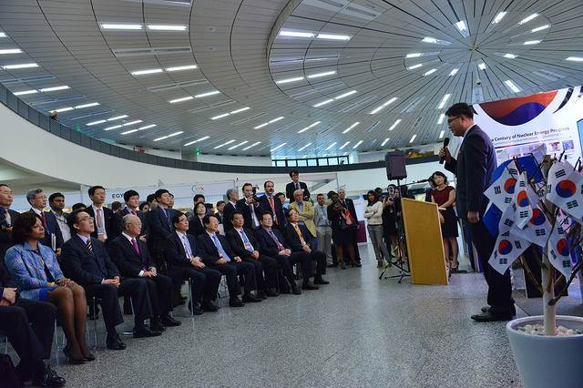
韓國展覽攤位開幕式，請總署長出席 (IAEA網站)

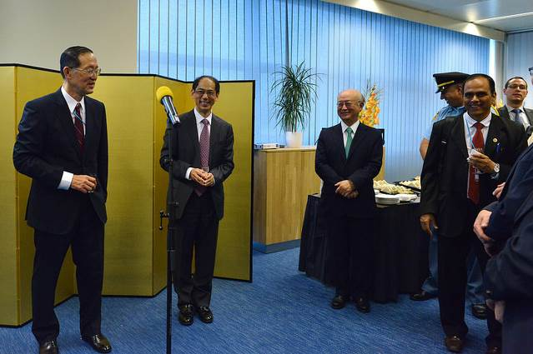
日本展覽攤位開幕由代表團大使主持，邀日籍總署長出席 (IAEA網站)
- 心得與建議
關於本次大會各項活動之參與心得與建議如下：
- IAEA推動各項與聯合國永續發展多項目標符合，且能產生具體貢獻之原子能科技應用，建議我國應可選擇性投入資源，進行與聯合國永續發展目標符合之研究，或納入國家型計畫，設定具體目標，建立產業化的環境，發展相關技術與產品。此舉可改變原子能應用就只是核能發電的成見，擴大技術服務的空間，讓已具備之研發能量延伸，除了維繫此領域人才、發展新興產業，也能致力於符合國際趨勢的創新。此類研究目標清楚，與生存發展關聯性大，應由政府領導，做長遠規劃。
- 核能管制領域的範圍，已經從安全，擴大及於保安與保防，此三者相關性十分密切。會議中各國對於管制工作的討論，都會談到三者關係，故3S整合概念，以及賦予管制者更大責任，已是大趨勢。建議我國管制能力，除了核能安全，在保防與保安領域亦可考慮分配資源，尋求IAEA或相關組織之協助，有計畫性逐年提升能力，使三者能力能夠達到互補與平衡。我國在保防與保安之急迫性或許不高，但此類事件宜防微杜漸，做好準備，順國際趨勢而為，應為上策。
- 管制者體質是參與會議各國代表關心議題之一，很多國家同意這是應加強方向。我國固無法獲得第三者評估我管制體質之機會，建議可規劃依據IAEA IRRS自我評估項目，緩步進行自我評估，同時也能參考瑞士提升管理效能的做法，在制度上檢討是否有影響效能之管理作為，加已改善，逐步自我改變體質，朝更具效能方向發展。
- IAEA的年度會員國大會，是位階最高的政策制定會議。雖然技術性討論是其重要內容，但出席代表為各國核能、能源、環境、科學等領域最高主管與外交官，是橫向建立聯繫與對話機會最好的場合。建議我方參與人員，不必受限於單一技術背景，而可思考派遣不同背景人員積極參與IAEA大會，先具備近距離觀察的經驗，以便研擬日後推動擴大合作之策略。
- 附錄
附錄 1：IAEA第59屆會員國大會參加人員名冊(僅包括非政府組織一部分)
附錄 2：大會議程
附錄 3：會員國全體會議(Plenary)各國申論(美國、歐盟、中國大陸)
附錄 4：INSAG主席致IAEA總署長信函
附錄 5：瑞士ENSI主席Hans WANNER 簡報檔
附錄 6：大會解決方案：「如何強化核子保防工作之效率與效能」
附錄 7：大會解決方案：「增進核子保安的相關作為」
附錄 8：大會解決方案：「會員國對2016年常態預算貢獻度評估」

